DOCUMENTAÇÃO TÉCNICA E ANÁLISE EXPERIMENTAL DO CI AD5933
1. Descrição Geral e Arquitetura do Componente
O circuito integrado AD5933, fabricado pela Analog Devices, consiste em um sistema em chip (System on Chip — SoC) projetado para a conversão e análise de impedâncias complexas de alta precisão. A arquitetura interna do componente integra três blocos funcionais fundamentais:

- Sintetizador Digital Direto (DDS): Gerador de frequência programável de 27 bits responsável pela excitação do sistema;

- Conversor Analógico-Digital (ADC): Unidade de amostragem de 12 bits operando a uma taxa de até $1\text{ MSPS}$;

- Processador Digital de Sinais (DSP): Núcleo dedicado à execução da Transformada Discreta de Fourier (DFT) de 1024 pontos diretamente no hardware.

A comunicação e o controle de registradores entre o AD5933 e o microcontrolador hospedeiro (como ESP32, Arduino ou STM32) são realizados por meio da interface serial ${\text{I}}^{2}\text{C}$.
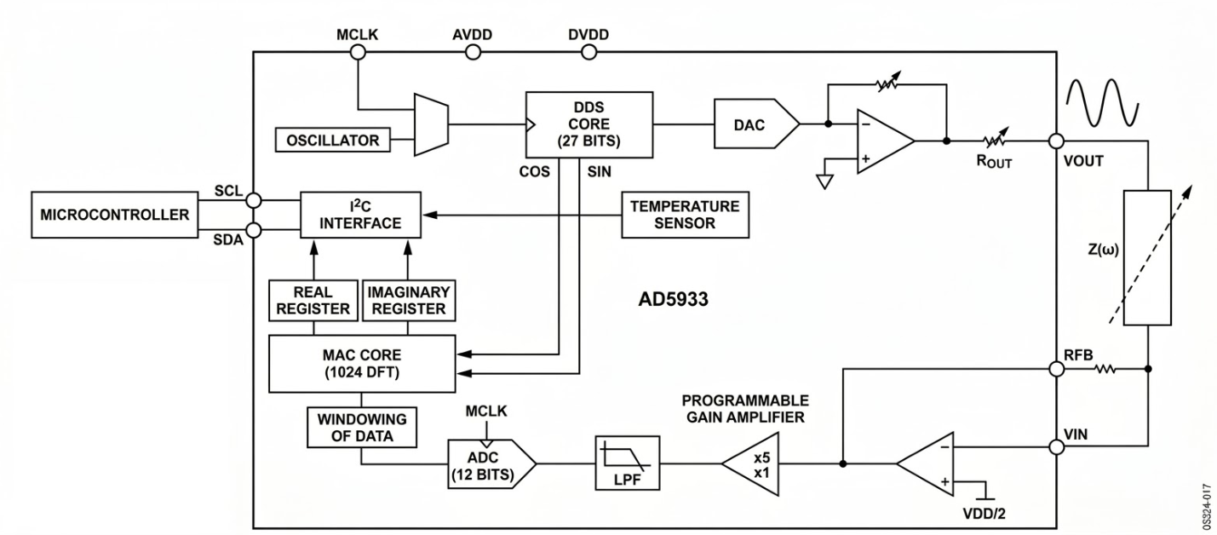
FIGURA 1: Diagrama de Blocos Interno do CI AD5933

2. Princípio de Funcionamento
O ciclo de medição de impedância do AD5933 divide-se em três etapas sequenciais integradas: excitação, recepção e processamento interno.

2.1. Estágio de Transmissão e Excitação
O sintetizador DDS interno gera um sinal senoidal de frequência ajustável com resolução de até $0,1\text{ Hz}$. Este sinal é aplicado como tensão de excitação sobre a impedância desconhecida ($Z_{\text{desconhecida}}$), conectada entre os pinos $V_{\text{OUT}}$ e $V_{\text{IN}}$ do CI. O dispositivo permite a seleção de até quatro amplitudes pico a pico programáveis, alcançando o valor máximo de $2,0{\text{ V}}_{\text{p-p}}$.

2.2. Estágio de Recepção e Condicionamento
A corrente resultante que atravessa a carga entra pelo pino $V_{\text{IN}}$, o qual opera como um terra virtual mantido no potencial $V_{\text{DD}}/2$ . Internamente, um amplificador de transimpedância (TIA) associado a um resistor de realimentação externo ($R_{\text{FB}}$) converte essa corrente em uma variação de tensão equivalente. O sinal resultante passa por um Amplificador de Ganho Programável (PGA) — ajustável nos ganhos de $×1$ ou $×5$ —, por um filtro passa-baixas analógico e é submetido à amostragem pelo ADC de 12 bits.

2.3. Cálculo da DFT e Disponibilização de Dados
Para cada ponto de frequência amostrado, o DSP executa a DFT de 1024 pontos. O algoritmo extrai as componentes vetoriais em complemento de dois e as armazena em registradores de 16 bits dedicados às partes Real ($R$) e Imaginária ($I$).

3. Especificações Técnicas de Operação
As características nominais de operação do CI AD5933 sem condicionamento externo encontram-se sintetizadas a seguir:

- Faixa Dinâmica Nativa de Impedância: $1\text{ k}Ω$ a $10\text{ M}Ω$ (expansível para a faixa de $100 Ω$ a $1\text{ k}Ω$ mediante front-end analógico);

- Exatidão Típica de Medição: $0,5\%$ no ponto de calibração;

- Faixa de Frequência de Varredura: $1\text{ kHz}$ a $100\text{ kHz}$ (com possibilidade de redução via clock externo);

- Tensão de Alimentação: $2,7\text{ V}$ a $5,5\text{ V}$ em corrente contínua;

- Sensor de Temperatura Integrado: Resolução de 13/14 bits com exatidão de $±2 ^{∘}\text{C}$;

- Encapsulamento: SSOP de 16 pinos.

4. Processamento dos Dados e Algoritmo de Calibração Off-Chip
Como o CI disponibiliza apenas as componentes brutas $R$ e $I$, o microcontrolador hospedeiro deve executar o processamento matemático para a extração dos parâmetros físicos.

4.1. Cálculo da Magnitude Bruta
A magnitude do sinal coletado é obtida por meio da equação da norma euclidiana:

$$\text{Magnitude}=\sqrt{R^{2}+I^{2}}$$
4.2. Determinação do Fator de Ganho (Gain Factor)
Antes das medições em cargas desconhecidas, realiza-se um ensaio de calibração prévio empregando um resistor de referência de valor conhecido ($R_{\text{cal}}$) . O Fator de Ganho ($GF$) é determinado por:

$$GF=\frac{1}{R_{\text{cal}}×{\text{Magnitude}}_{\text{cal}}}$$
4.3. Cálculo da Impedância Absoluta e Fase
A partir do $GF$ determinado na calibração, o módulo da impedância ($|Z|$) e o ângulo de fase ($θ$) são calculados por:

$$|Z|=\frac{1}{GF×\text{Magnitude}}$$
$$θ=\tan^{-1}\left(\frac{I}{R}\right)$$
Nota: O cálculo do ângulo de fase requer a subtração da fase intrínseca introduzida pelo próprio hardware e o correto tratamento de quadrantes no plano complexo.

5. Validação Experimental e Análise Prática sem Front-End Analógico
Para avaliar os limites operacionais do AD5933 em sua configuração simplificada (sem estágios externos de amplificação, filtragem e acoplamento AC), foram conduzidos ensaios práticos divididos em testes resistivos puros e testes reativos em frequência.

5.1. Análise por Faixa Resistiva Pura
Os testes com resistores de precisão revelaram forte dependência da exatidão em relação ao ponto de calibração ($R_{\text{cal}}$):

- Exatidão na Região de Calibração: Quando a carga medida apresenta valor próximo a $R_{\text{cal}}$, o erro relativo é inferior a $0,5\%$ (por exemplo, utilizando $R_{\text{cal}}=2,31\text{ k}Ω$, a leitura de uma carga de $2,31\text{ k}Ω$ resultou em $2,30\text{ k}Ω$).

- Não-Linearidade com o Afastamento de $R_{\text{cal}}$: Distanciando-se do ponto de referência, o $GF$ sofre degradação não linear expressiva.

- Saturação em Baixas Impedâncias: Para impedâncias significativamente menores que $R_{\text{cal}}$, a corrente de entrada eleva-se além da capacidade de conversão do ADC, levando à saturação do sinal (exemplo: com $R_{\text{cal}}=9,30\text{ k}Ω$, a medição de um resistor de $3,62\text{ k}Ω$ resultou em um valor incorreto de $4,93\text{ k}Ω$).

- Atenuação em Altas Impedâncias: Impedâncias elevadas reduzem drasticamente a amplitude do sinal em $V_{\text{IN}}$, prejudicando a Relação Sinal-Ruído (SNR) e subestimando levemente a carga real (exemplo: $43,38\text{ k}Ω$ lido como $42,02\text{ k}Ω$).

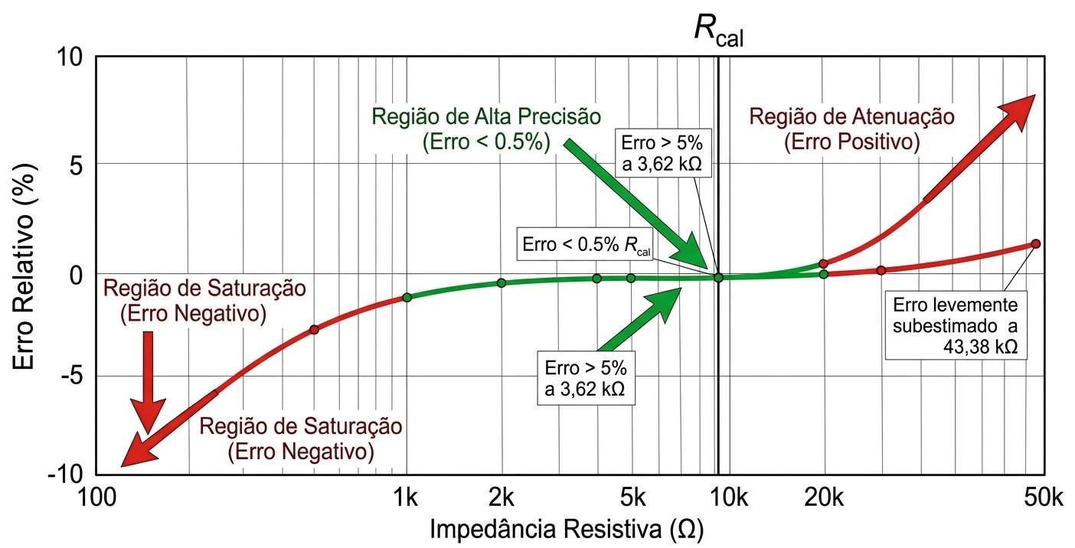
FIGURA 3: Gráfico de Erro Relativo em Função da Impedância Resistiva

5.2. Ensaio com Circuito Reativo ($R+R||C$)
Para a validação em impedâncias complexas, montou-se uma carga simulando a resposta equivalente de um sensor biológico ou químico, composta pela associação em série de um resistor $R_{1}$ com um arranjo paralelo $R_{2}||C_{1}$.

- Resistor em série ($R_{1}$): $1\text{ k}Ω$ ($1000 Ω$);

- Resistor em paralelo ($R_{2}$): $1\text{ k}Ω$ ($1000 Ω$);

- Capacitor em paralelo ($C_{1}$): $22\text{ nF}$.

A varredura foi configurada de $1\text{ kHz}$ a $100\text{ kHz}$ com passo de $1\text{ kHz}$ (100 pontos). A resposta teórica do modelo é expressa por:

$$Z_{\text{teórico}}\left(f\right)=R_{1}+\frac{R_{2}}{1+j⋅2πfR_{2}C_{1}}$$
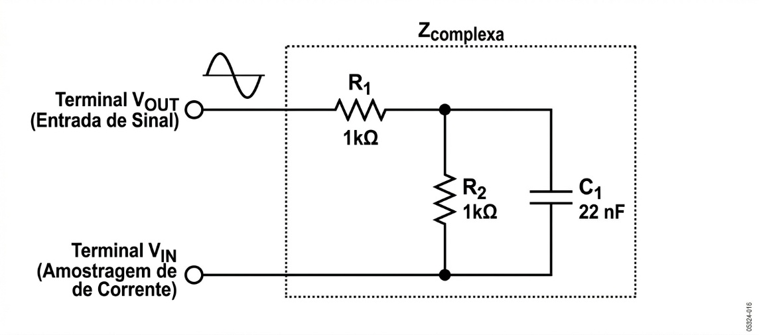
FIGURA 4: Diagrama do Circuito Reativo Equivalente
utilizado no Ensaio

Tabela Comparativa de Amostragem (Teórico vs. Bancada)
Frequência (Hz) | ∣Z∣ Teórico (Ω) | Fase Teórica (°) | ∣Z∣ Bancada (Ω) | Fase Bancada (°) | Erro Relativo em ∣Z∣ (%)
1.000 | 2136,45 | -4,22 | 2160,00 | 0,00 | +1,10%
2.000 | 2071,60 | -8,13 | 2128,29 | -4,99 | +2,74%
5.000 | 1773,56 | -16,27 | 1813,79 | -3,37 | +2,27%
10.000 | 1414,50 | -19,44 | 1574,64 | -8,49 | +11,32%
20.000 | 1188,93 | -15,30 | 1426,15 | -4,24 | +19,95%
30.000 | 1131,29 | -11,48 | 1383,08 | -5,30 | +22,26%
50.000 | 1099,04 | -7,37 | 1316,31 | +0,59 | +19,77%
75.000 | 1088,55 | -5,02 | 1180,46 | +0,79 | +8,44%
100.000 | 1084,82 | -3,80 | 1182,07 | +2,46 | +8,97%
Discussão das Anomalias Observadas nos Dados de Bancada
- Erro de Quantização na Magnitude (Efeito em Escada): A curva experimental de magnitude exibiu descontinuidades na forma de patamares constantes. Isso ocorre devido à limitação de resolução do ADC de 12 bits e à resposta discreta do TIA interno sem o suporte de condicionamento de sinal flexível.

- Inversão e Erro Severo de Fase: A formulação teórica estabelece que a carga $R_{1}+R_{2}||C_{1}$ possui comportamento estritamente capacitivo, mantendo o ângulo de fase negativo em todo o espectro (alcançando o mínimo de $≈-19,{44}^{∘}$ em $10\text{ kHz}$). Contudo, as medições práticas registraram fases positivas a partir de $50\text{ kHz}$ ($+0,{59}^{∘}$ em $50\text{ kHz}$ e $+2,{46}^{∘}$ em $100\text{ kHz}$). Essa inversão indica um falso comportamento indutivo, provocado pela falta de remoção do nível de tensão DC (DC Offset) no pino $V_{\text{IN}}$ e pela ausência de compensação do atraso de fase intrínseco do CI.

- Deformação do Diagrama de Nyquist: A plotagem dos dados brutos no plano complexo ($Z'$ vs. $-Z''$) resultou em uma trajetória ruidosa e sem formato definido, divergindo do semicírculo teórico contínuo esperado. A ausência de tratamento inviabiliza o ajuste de modelos equivalentes (fitting) para a caracterização do sensor.

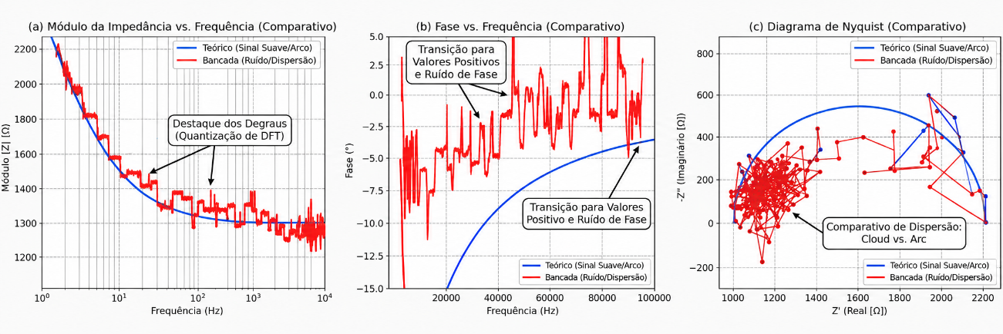
FIGURA 5: Gráficos Comparativos da Resposta em Frequência (Teórico vs. Bancada)

5.3. Ensaio de Condutividade/Salinidade com Solução de NaCl (Sensor Resistivo ~5 kΩ)

Para validar o desempenho do protótipo baseado no AD5933 na caracterização de soluções líquidas e sensores físico-químicos, conduziu-se um ensaio experimental utilizando um sensor resistivo com impedância base da ordem de 5 kΩ imerso em água com diferentes concentrações molares de Cloreto de Sódio (NaCl):
1. Branco (Água pura / 0,00 M);
2. Solução 0,05 M;
3. Solução 0,25 M;
4. Solução 0,50 M.

A varredura foi realizada na faixa de frequência de 10 kHz a 100 kHz, com passo de 1 kHz (91 pontos por varredura).

Tabela Comparativa de Resposta em Frequência por Concentração Molar de NaCl
Concentração(M) | Impedância média (Ω) | Fase média (°) | ∣Z∣ a 10kHz (Ω) | ∣Z∣ a 50kHz (Ω) | ∣Z∣ a 100kHz (Ω)
Branco (0,00) | 4409,34 | -0,21 | 4501,40 | 4407,62 | 4349,04
0,05 | 2621,92 | -0,31 | 2691,81 | 2637,76 | 2634,26
0,25 | 2397,21 | -1,14 | 2456,19 | 2409,46 | 2395,71
0,50 | 2248,70 | -1,02 | 2296,57 | 2255,02 | 2247,73

Discussão e Análise dos Resultados:
5.3.1 Sensibilidade à Salinidade e Relação Molar-Impedância:
Observa-se uma redução acentuada e inversamente proporcional do módulo da impedância (|Z|) à medida que se eleva a concentração iônica da solução. A adição inicial de sal (0,05 M) causou uma queda substancial de ~40% na impedância média em relação à água pura (de ~4409 Ω para ~2622 Ω), demonstrando a alta sensibilidade do arranjo experimental na detecção de variações de condutividade elétrica do meio.

5.3. 2 Resposta em Frequência e Perfil do Diagrama de Bode:
O gráfico do Diagrama de Bode exibe uma resposta essencialmente plana (flat response) da magnitude (|Z| em dB) ao longo de toda a varredura de 10 kHz a 100 kHz para todas as concentrações testadas. Aliado ao fato de os valores de fase média permanecerem muito próximos de zero (-0,21° a -1,14°), confirma-se o comportamento predominantemente resistivo do sensor no meio líquido na faixa analisada.
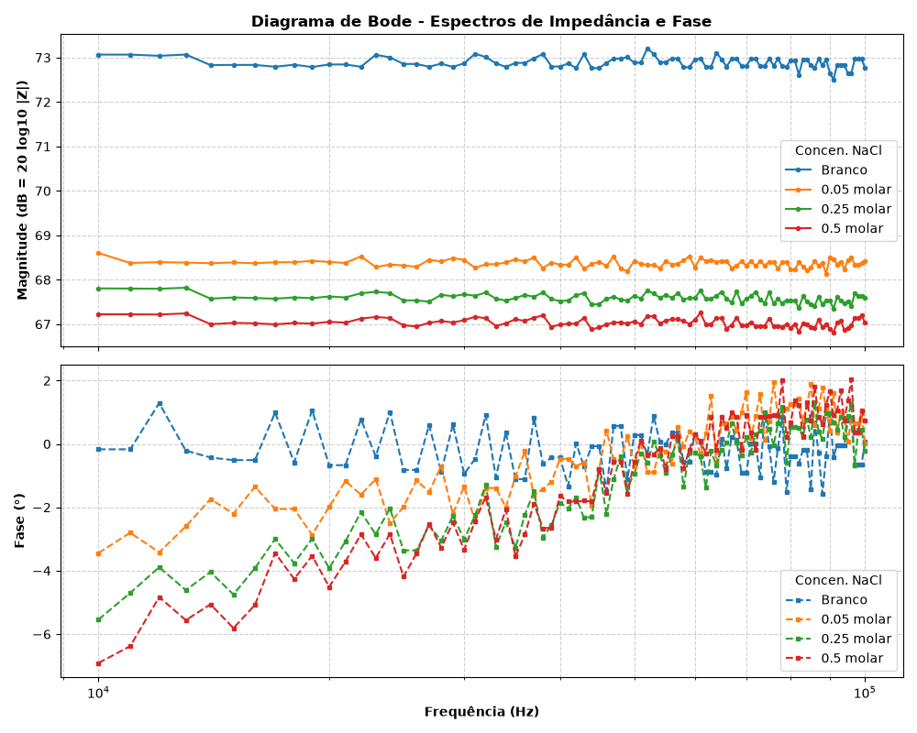
FIGURA 6: Diagrama de Bode
5.3.3 Dispersão e Flutuações de Fase nas Altas Frequências:
Na análise do espectro de fase, verifica-se maior estabilidade nas baixas frequências e uma oscilação gradativa a partir de ~60 kHz até 100 kHz, variando de valores negativos (mínimo de -6,91° em 10 kHz para 0,5 M) a levemente positivos (máximo de +2,05° em 96 kHz). Assim como observado nos ensaios com cargas reativas (Seção 5.2), essa instabilidade de fase decorre do atraso de fase intrínseco do CI AD5933 e do ruído de amostragem sem o acoplamento AC e filtragem do Analog Front-End (AFE) dedicado.

6. Aplicações Típicas na Literatura Acadêmica
Devido à sua flexibilidade e baixo custo em comparação com analisadores de bancada, o AD5933 é amplamente reportado em aplicações como:

- Espectroscopia de Impedância Bioelétrica (BIA) e medições de tecidos biológicos;

- Caracterização eletroquímica, acompanhamento de processos de corrosão e análise de sensores químicos;

- Avaliação não destrutiva de materiais e monitoramento do estado de carga/saúde em baterias e células de combustível.

7. Trabalhos Correlatos e Projetos Práticos com o AD5933
A literatura científica apresenta ampla utilização do CI AD5933 em protótipos dedicados, cobrindo diversas áreas da engenharia e biotecnologia. A análise destes trabalhos demonstra a necessidade recorrente de projetar frentes analógicas (Analog Front-End — AFE) customizadas para contornar as limitações nativas do componente, como a medição de baixas impedâncias e a garantia de isolamento e segurança elétrica em seres humanos.

7.1. Agricultura e Qualidade de Alimentos
- FruitMeter (FM): Projeto de um analisador portátil para monitorar a qualidade e o estágio de amadurecimento de frutas ao longo da cadeia de suprimentos (IEEE Xplore: document/9408574).

- Bioimpedância em Plantas (Tomate): Protótipo desenvolvido para a medição de variações hídricas no caule de plantas de tomateiro via espectroscopia de bioimpedância (Referência: "A Prototype Portable System for Bioelectrical Impedance Spectroscopy", 2011).

7.2. Medicina e Biotecnologia
- Tomografia de Impedância Elétrica (EIT): Sistema portátil de 8 canais projetado para estimar a distribuição da bioimpedância bidimensional (2D) (NCBI PMC: PMC9058721).

- Medição de Bioimpedância Tetrapolar (4 Eletrodos): Circuito de extensão para aplicações embarcadas desenvolvido com o objetivo de mitigar artefatos da interface eletrodo-tecido (IOPscience: 0967-3334/34/4/391).

- Avaliação da Interface Pele/Eletrodo: Analisador portátil integrado ao Raspberry Pi 4 para caraterização de eletrodos de biopotencial utilizados em exames de ECG e EEG (NCBI PMC: PMC12196835).

- Análise Muscular do Bíceps Brachii: Protótipo de baixo custo para avaliação de bioimpedância muscular validado em comparação com analisadores de bancada (SMU Scholar: vol4/iss1/3).

- Detecção de Bioimpedância para Diagnóstico: Protótipo voltado para o diagnóstico auxiliar de doenças como câncer de pele e febres virais (IJSR: SUB156549).

7.3. Monitoramento Industrial e Sensores
- Medidor de Impedância de Ampla Faixa: Projeto de um instrumento versátil com cancelamento do nível contínuo (DC offset) para ampliação da faixa de operação (De Gruyter / MMS: 10.1515/mms-2015-0006).

- Reconhecimento de Gases: Plataforma multiplexada capaz de gerenciar até 15 sensores condutores orgânicos em paralelo (IEEE Sensors: 10.1109/LSENS.2024.3415789).

- Monitoramento de Integridade Estrutural (Bolt Loosening): Sistema para detecção do afrouxamento de parafusos em estruturas de aço utilizando o AD5933 acoplado a transdutores piezocerâmicos (Elsevier Measurement: 10.1016/j.measurement.2023.112527).

8. Recomendações de Projeto e Estratégias de Mitigação
Para contornar as limitações físicas verificadas na seção experimental e corroboradas pelos trabalhos correlatos da literatura, recomendam-se as seguintes intervenções no desenvolvimento de protótipos:

8.1. Condicionamento Analógico em Hardware (Front-End External)
- Filtragem e Acoplamento AC: Inserção de capacitores de acoplamento na saída $V_{\text{OUT}}$ para eliminar a componente contínua ($V_{\text{DD}}/2$) gerada pelo DDS, evitando o deslocamento da polarização no ponto de amostragem.

- Estágio de Transimpedância (TIA) / Buffer Externo: Utilização de amplificadores operacionais de precisão e baixo ruído na entrada $V_{\text{IN}}$. Essa adição estende a faixa dinâmica para impedâncias inferiores a $1\text{ k}Ω$, estabiliza a escala do ADC e elimina o efeito de quantização em escada.

8.2. Calibração Multiponto e Vetorial via Firmware
- Calibração Vetorial Ponto a Ponto: Implementação de rotina no microcontrolador que armazena uma matriz de Fatores de Ganho $GF\left(f\right)$ e um vetor de desvio de fase $Δϕ\left(f\right)$ para cada frequência da varredura, utilizando uma carga puramente resistiva de referência. Esse procedimento elimina a fase parasitária e previne a inversão para valores positivos.

- Seleção Dinâmica de Faixa: Configuração do algoritmo para alternar automaticamente os resistores de referência ($R_{\text{cal}}$) ou o ganho do PGA de acordo com o patamar de impedância detectado na pré-amostragem do sensor.

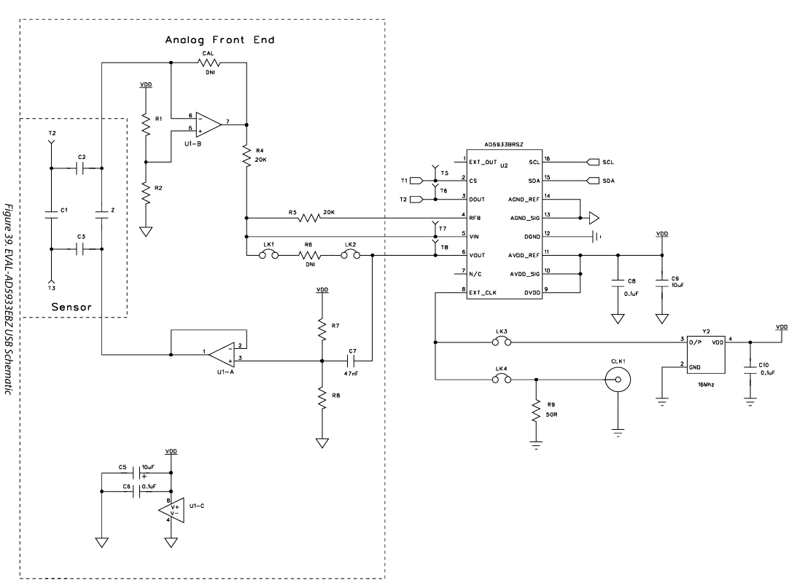
FIGURA 6: Esquemático Proposto do Front-End Analógico Externo para o AD5933

